**Hệ thống quản lý, chia sẻ tài liệu hướng dẫn sử dụng cho người dùng cuối**

**UMMS-32: Bình luận dịch vụ số, HDSD chung, phiên bản HDSD chung, PHCN, chức năng, HDSD, phiên bản HDSD.**

Chức năng bình luận chỉ đáp ứng với những End User đã đăng nhập bằng tài khoản đã đăng ký trước đó. Có thể để lại bình luận dưới dịch vụ số, HDSD chung, phiên bản HDSD chung, PHCN, chức năng, HDSD, phiên bản HDSD. Tương tự, Admin cũng có thể để lại bình luận để phản hồi lại End User.

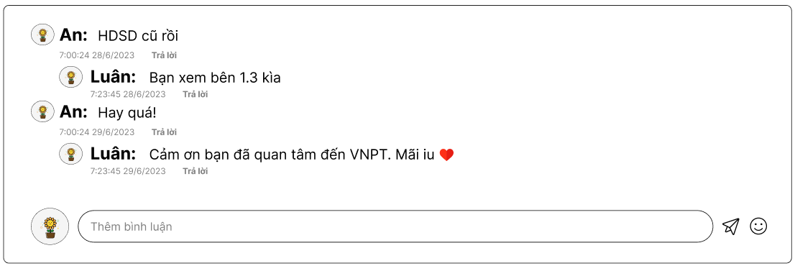

1. **Bình luận DVS**

Ở giao diện DVS, khung bình luận được hiển thị ở vị trí như hình.

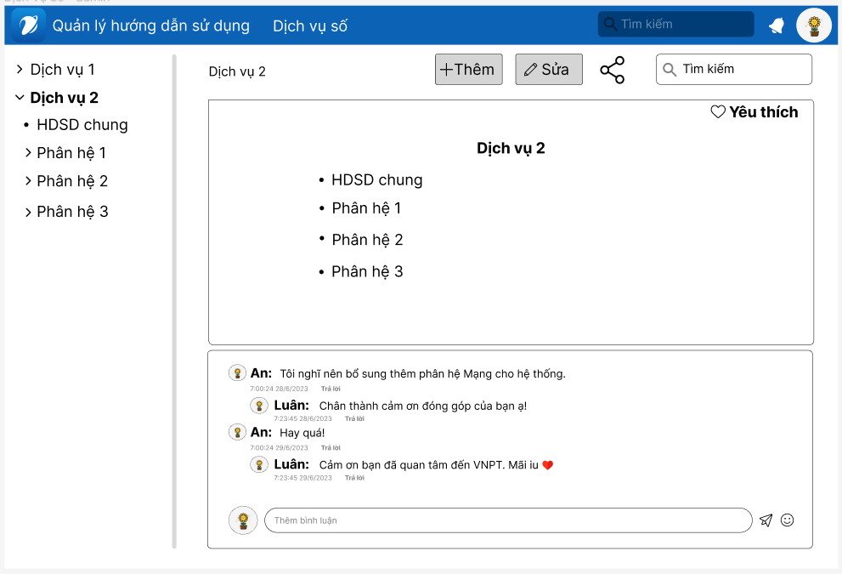

* Khi bình luận được hiển thị sẽ hiển thị giờ và ngày đăng bình luận.
* Khi muốn phản hồi bình luận nào thì sẽ click “Trả lời” tại bình luận đó.
* Khi bình luận thành công, bình luận đó sẽ lập tức hiển thị tại khung bình luận.
* Thông tin chi tiết của Bình luận DVS ở bảng bên dưới:

|  |  |  |  |  |
| --- | --- | --- | --- | --- |
| TT | Thông tin | Bắt buộc (Có/Không) | Kiểu điều khiển | Mô tả |
| *Thông tin bình luận DVS* | | | | |
| 1 | Thêm bình luận | Có | Text | NSD thêm bình luận mới bằng cách nhập từ bàn phím từ ô này. |
| *Danh sách các nút lệnh* | | | | |
| 1 |  | Có | Button | Khi click vào sẽ gửi bình luận. |
| 2 |  | Có | Button | Khi click vào NSD có thể lựa chọn icon để gửi kèm bình luận. |
| *Thông báo* | | | | |
| 1 | Thông báo lỗi gửi bình luận không thành công  (hộp thoại) | Có | Messenger | Nếu người dùng không nhập bình luận mà nhấn gửi thì hệ thống sẽ hiện thông báo yêu cầu người dùng nhập bình luận. |
| 2 | Thông báo lỗi do đường truyền | Có | Messenger | Khi người dùng bình luận mà không thể gửi được do lỗi hệ thống hoặc đường truyền thì hiển thị thông báo mô tả chi tiết lỗi. |

1. **Bình luận HDSD chung**

Ở giao diện HDSD chung, khung bình luận được hiển thị ở vị trí như hình.

Các chức năng và thông tin chi tiết của chức năng bình luận tương tự DVS.

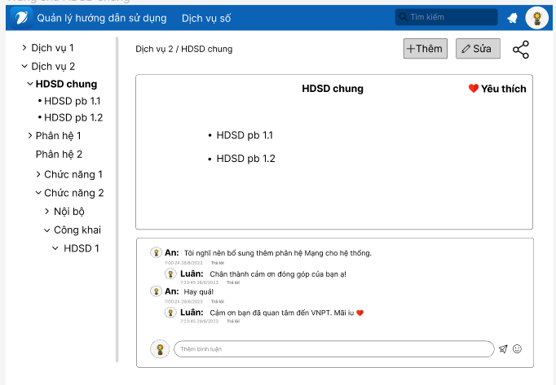

1. **Bình luận phiên bản HDSD chung**

Ở giao diện phiên bản HDSD chung, khung bình luận được hiển thị ở vị trí như hình.

Các chức năng và thông tin chi tiết của chức năng bình luận tương tự DVS.

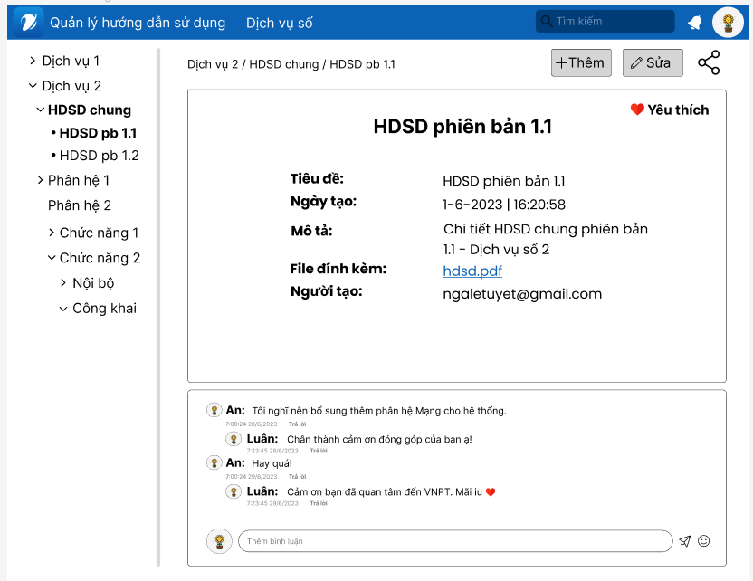

1. **Bình luận PHCN**

Ở giao diện PHCN, khung bình luận được hiển thị ở vị trí như hình.

Các chức năng và thông tin chi tiết của chức năng bình luận tương tự DVS.

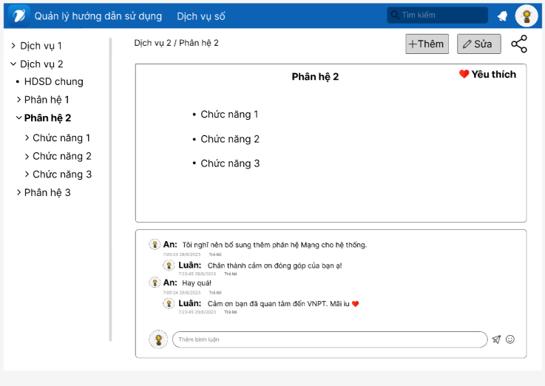

1. **Bình luận chức năng**

Ở giao diện chức năng, khung bình luận được hiển thị ở vị trí như hình.

Các chức năng và thông tin chi tiết của chức năng bình luận tương tự DVS.

* **Nội bộ**

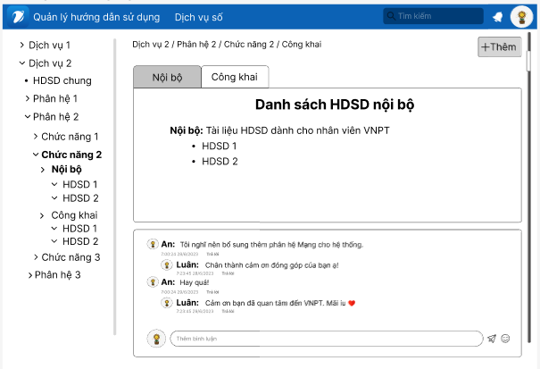

* **Công khai**

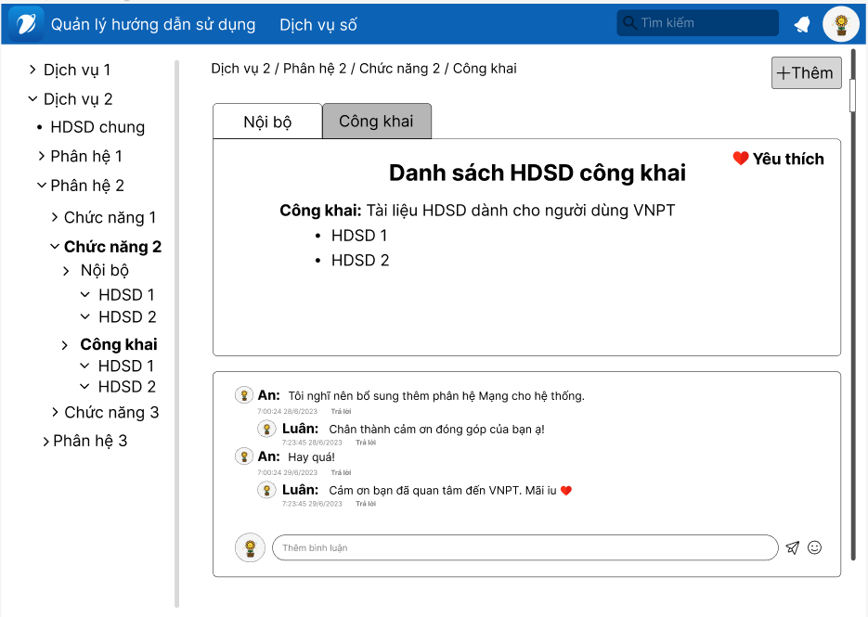

1. **Bình luận HDSD**

Ở giao diện HDSD, khung bình luận được hiển thị ở vị trí như hình.

Các chức năng và thông tin chi tiết của chức năng bình luận tương tự DVS.

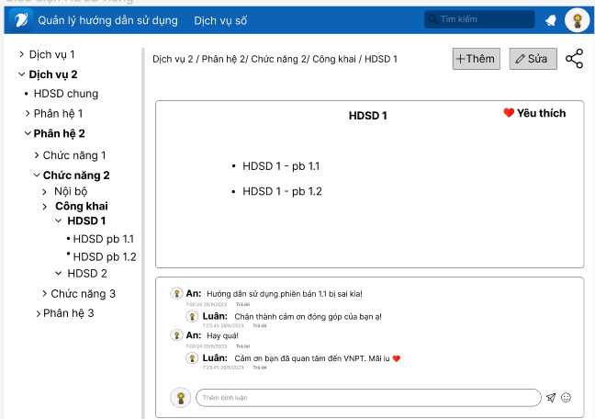

1. **Bình luận phiên bản HDSD**

Ở giao diện phiên bản HDSD, khung bình luận được hiển thị ở vị trí như hình.

Các chức năng và thông tin chi tiết của chức năng bình luận tương tự DVS.

